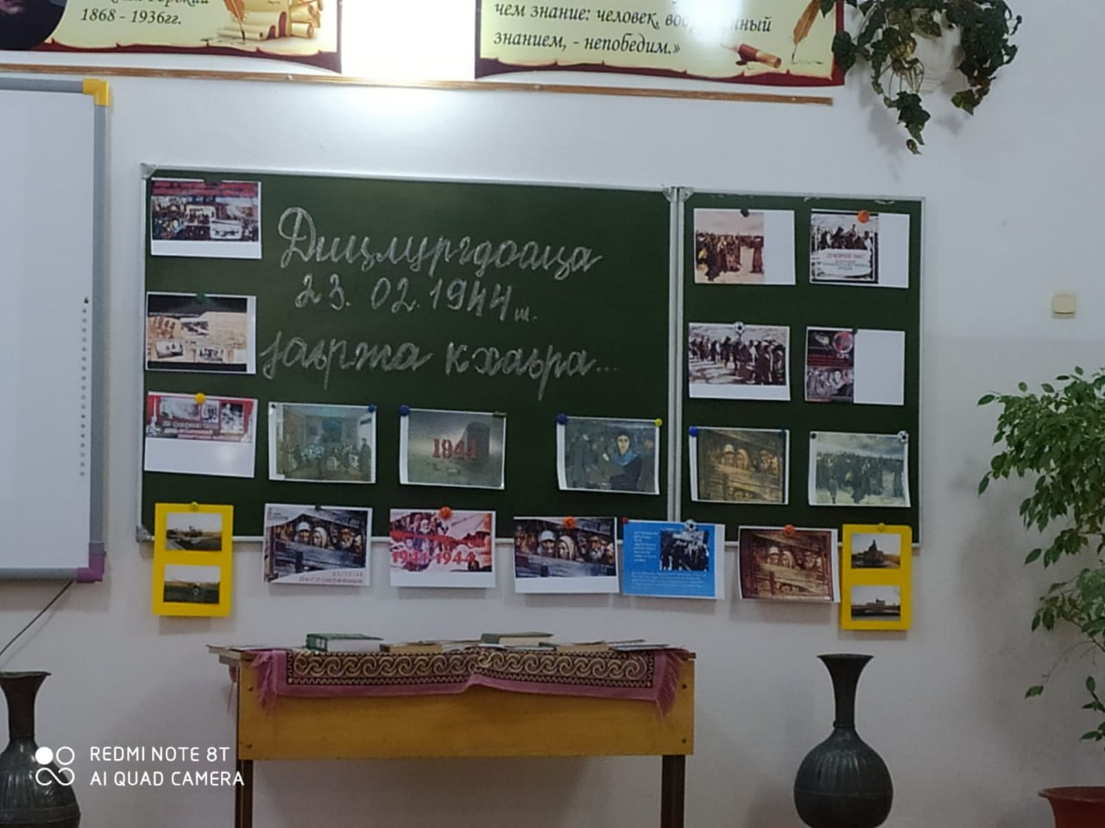

Одна из самых трагических дат в истории ингушского народа 23 февраля 1944 г., когда весь народ был сорван с мест и выселен в одночасье со своей родины. Эта дата, о которой хотелось бы забыть, но нужно помнить, чтобы это не повторялось, ни в настоящем, ни в будущем. В связи с этой датой в нашей школе были проведены классные мероприятия с использованием информационных технологий , были показаны сюжеты о расставании с любимым краем, своей землей . Обращение к теме депортации важно не только для нас, но и для будущих поколений. Так пусть же наши потомки никогда не забывают об этих горьких днях в судьбе своих предков, своего народа. И пусть никогда их не коснется беда своим черным крылом, пусть они вечно живут и процветают на своей исконной земле, пропитанной родным запахом терпкой полыни! Доброй жизни, мирного неба, дружбы и согласия всем народам России! [#РДДМ](tg://search_hashtag?hashtag=%D0%A0%D0%94%D0%94%D0%9C) [#Движениепервых](tg://search_hashtag?hashtag=%D0%94%D0%B2%D0%B8%D0%B6%D0%B5%D0%BD%D0%B8%D0%B5%D0%BF%D0%B5%D1%80%D0%B2%D1%8B%D1%85) [#РДДМИНГУШЕТИЯ](tg://search_hashtag?hashtag=%D0%A0%D0%94%D0%94%D0%9C%D0%98%D0%9D%D0%93%D0%A3%D0%A8%D0%95%D0%A2%D0%98%D0%AF)

